Міржақып Дулатұлы атындағы №68 мектеп-гимназиясының
МЕКТЕП ПАРЛАМЕНТІНІҢ ҚҰРАМЫ

№ | АТЫ,ТЕГІ | МжСП-дағы лауазымы | Байланыс  телефоны | ФОТО
1 | Сарсенгалиева Айгерім | Мектеп президенті | 8705 856 83 15 | 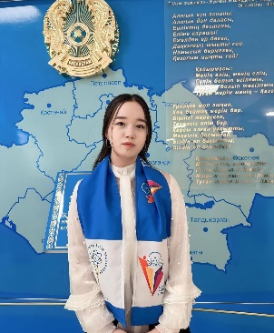
2 | Сыздыкова Дария | Ақпарат министрі | 8778 921 67 33 | 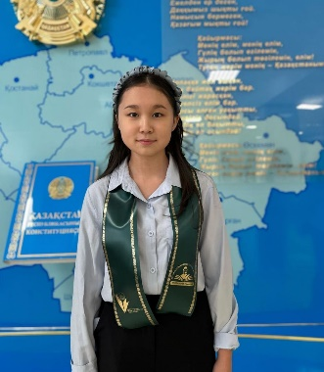
3 | Искакова Томирис | Қамқорлық министрі | 8705 606 65 81 | 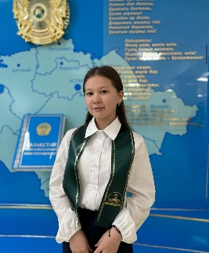
4 | Мухамеджанова Нұрайым | Мәдениет министрі | 8700 333 03 29 | 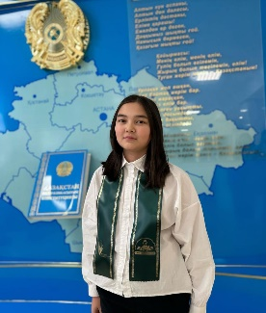
5 | Мади Гулайым | Экология министрі | 8708 354 81 76 | 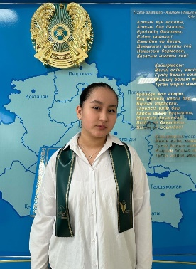
6 | Әділбек Асылбек | Спорт министрі | 8778 317 01 14 | 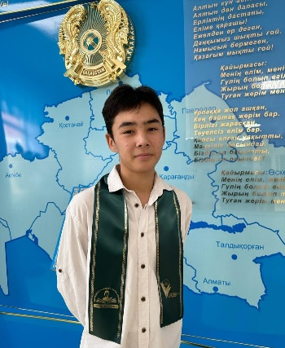
7 | Мизамхан Дінмұхаммед | Құқық және әділет министрі | 8747 687 92 72 | 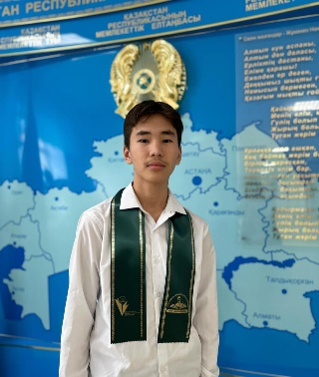
8 | Байжан Ернұр | Дебат фракциясы | 8778 946 81 30 | 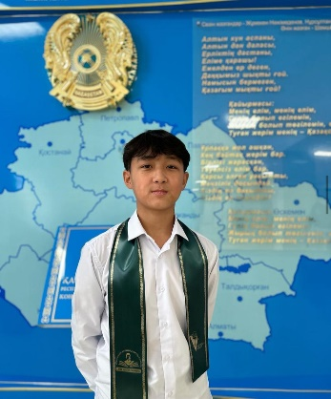
9 | Жаңабек Асылзат | Ақпарат министрі | 8707 789 79 64 | 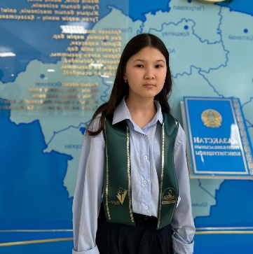

№ ----мектептегі барлық министрлерді тізім жазыңыз

